LAS VANGUARDIAS
- Realiza un cuadro conceptual en que incluyas los siguientes datos sobre las vanguardias:
Vanguardias | Principales autores literarios | Características | Cronología y país
Futurismo
Cubismo
Dadaísmo
Expresionismo
Surrealismo
Imaginismo

Indica, en el caso que sea posible, un representante pictórico de cada Vanguardia.

- Indica qué rasgos surrealistas aparecen en esta famosa pintura de Salvador Dalí “La tentación de San Antonio” y qué rasgos cubistas aparecen en la obra de Pablo Picasso “Guernica” .

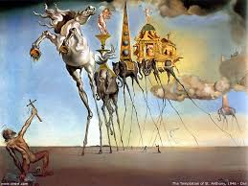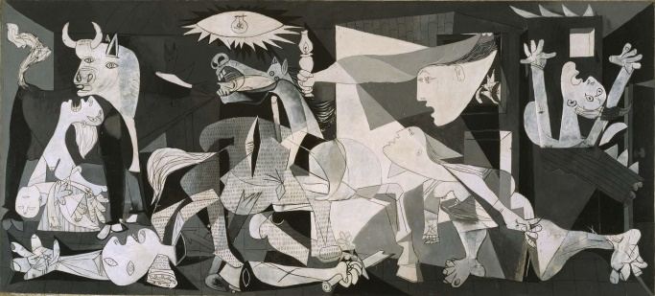

- Lee detenidamente los siguientes textos: Indica en qué movimientos de vanguardia pueden encuadrarse, señala los rasgos propios de esta corriente que se reflejan en el texto desde el punto de vista formal e ideológico.
Para hacer un poema dadaísta (Tristan TZARA)
Coja un periódico.
Coja unas tijeras.
Escoja en el periódico un artículo de la longitud que cuenta darle a su poema.
Recorte el artículo.
Recorte en seguida con cuidado cada una de las palabras que forman el artículo y métalas en una bolsa.
Agítela suavemente.
Ahora saque cada recorte uno tras otro.
Copie concienzudamente
en el orden en que hayan salido de la bolsa.
El poema se parecerá a usted.
Y es usted un escritor infinitamente original y de una sensibilidad hechizante, aunque incomprendida del vulgo.

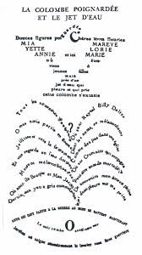

Madrigal a bordo (Guillermo de la Torre)

A Teresa Wilms: In memoriam

Mar sincopado
Olas efervescentes
Un transatlántico
Oh mujer enredada en gestos enigmáticos

Tú desnuda sobre cubierta
rimas la cadencia del silencio

En tu garganta
se enrosca la rosa de los vientos
De tus sortijas lunares
penden todos los puertos
Sobre tus muslos rueda
la bola de los hemisferios
En tus miradas emergen
paisajes submarinos
Un collar de ciudades
ciñe tus senos hesperidios
Tus palabras
resumen las perspectivas inholladas

“Canción del automóvil”, de Marinetti

¡Dios vehemente de una raza de acero,
automóvil ebrio de espacio,
que piafas de angustia, con el freno en los dientes estridentes!
¡Oh formidable monstruo japonés de ojos de fragua,
nutrido de llamas y aceites minerales,
hambriento de horizontes y presas siderales
tu corazón se expande en su taf-taf diabólico
y tus recios pneumáticos se hinchen para las danzas
que bailen por las blancas carreteras del mundo.
Suelto, por fin, tus bridas metálicas.., ¡Te lanzas
con embriaguez el Infinito liberador!
Al estrépito de¡ aullar de tu voz...
he aquí que el Sol poniente va Imitando
tu andar veloz, acelerando su palpitación
sanguinolento a ras del horizonte...
[…]

